Visão geral do projeto do portfólio de final de curso do curso 1: Waze
Saiba mais sobre o cenário de local de trabalho do Waze do Curso 1!
O projeto de final de curso no Curso 1 concentra-se na sua capacidade de planejar projetos de dados e criar uma proposta de projeto. Os projetos de final de curso foram elaborados pensando em você, oferecendo uma oportunidade para você praticar e aplicar suas habilidades de análise de dados. Os materiais fornecidos aqui irão guiá-lo nas discussões com colegas de trabalho, membros da equipe interna e partes interessadas externas.
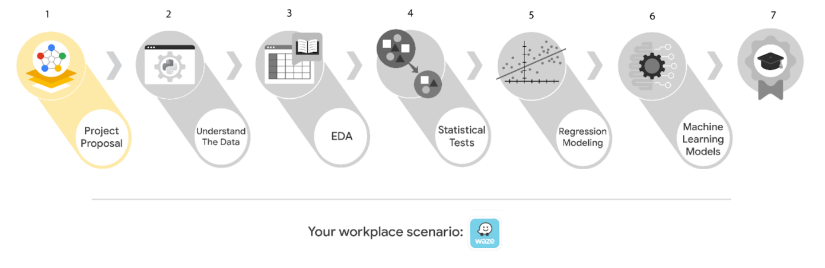
Saiba mais sobre o projeto, seu papel e expectativas nesta leitura.
Histórico do cenário do Waze
Bem-vindo à sua nova função no Waze! Estamos muito felizes em ter você na equipe de dados!
O aplicativo de navegação gratuito do Waze torna mais fácil para motoristas de todo o mundo chegarem aonde desejam. A comunidade de editores de mapas, testadores beta, tradutores, parceiros e usuários do Waze ajuda a tornar cada viagem melhor e mais segura. O Waze faz parceria com cidades, autoridades de transporte, emissoras, empresas e socorristas para ajudar o maior número possível de pessoas a viajar com mais eficiência e segurança.
Você colaborará com seus colegas de equipe do Waze para analisar e interpretar dados, gerar insights valiosos e ajudar a liderança a tomar decisões de negócios informadas. Sua equipe está prestes a iniciar um novo projeto para ajudar a evitar a rotatividade de usuários no aplicativo Waze. O Churn quantifica o número de usuários que desinstalaram o aplicativo Waze ou pararam de usá-lo. Este projeto se concentra na rotatividade mensal de usuários. Em sua função, você analisará os dados do usuário e desenvolverá um modelo de aprendizado de máquina que prevê a rotatividade de usuários.
Este projeto faz parte de um esforço maior do Waze para aumentar o crescimento. Normalmente, altas taxas de retenção indicam usuários satisfeitos que usam o aplicativo Waze repetidamente ao longo do tempo. O desenvolvimento de um modelo de previsão de rotatividade ajudará a prevenir a rotatividade, melhorar a retenção de usuários e expandir os negócios do Waze. Um modelo preciso também pode ajudar a identificar fatores específicos que contribuem para a rotatividade e responder a perguntas como:
- Quem são os usuários com maior probabilidade de abandonar?
- Por que os usuários mudam?
- Quando os usuários mudam?
Por exemplo, se o Waze puder identificar um segmento de usuários que estão em alto risco de desligamento, o Waze poderá envolver proativamente esses usuários com ofertas especiais para tentar retê-los. Caso contrário, o Waze pode simplesmente perder esses usuários sem saber por quê.
Seus insights ajudarão a liderança do Waze a otimizar a estratégia de retenção da empresa, melhorar a experiência do usuário e tomar decisões baseadas em dados sobre o desenvolvimento de produtos.
Histórico do projeto
A equipe de dados do Waze está nos estágios iniciais do projeto de rotatividade. As seguintes tarefas são necessárias antes que a equipe possa iniciar o processo de análise de dados:
- Uma proposta de projeto identificando o seguinte:
  - Organize as tarefas do projeto em marcos
  - Classifique tarefas usando o fluxo de trabalho PACE
  - Identifique as partes interessadas relevantes
Sua tarefa
Para sua primeira tarefa, o Waze está solicitando uma proposta de projeto que criará marcos para as tarefas deste projeto. Lembre-se de levar em consideração o público, a equipe, o objetivo do projeto e os estágios do PACE de cada tarefa ao planejar a entrega do projeto.
Observação: o conjunto de dados deste projeto foi criado para fins pedagógicos e não representa os dados reais do Waze.
Membros da equipe do Waze
Como um novo analista de dados, você trabalhará em estreita colaboração com uma equipe talentosa de profissionais de dados experientes. Você também colaborará com colegas de trabalho do Waze fora da equipe de dados conforme exigido pelo seu projeto.
Funções da equipe de dados
- Harriet Hadzic - Diretora de Análise de Dados
- May Santner - Gerente de Análise de Dados
- Chidi Ga - Analista de Dados Sênior
- Sylvester Esperanza - Gerente de Projeto Sênior
Outras funções no cenário
- Emrick Larson - Chefe do Departamento de Finanças e Administração
- Ursula Sayo - Gerente de Operações
Nota: A história, todos os nomes, personagens e incidentes retratados neste projeto são fictícios. Nenhuma identificação com pessoas reais (vivas ou falecidas) é pretendida ou deve ser inferida. Os dados partilhados neste projeto foram alterados para fins pedagógicos.
Os membros da equipe de dados possuem conhecimento técnico em análise de dados e estão familiarizados com termos e conceitos de estatística e aprendizado de máquina. Para se comunicar de forma eficaz com os membros da equipe de dados, certifique-se de que suas mensagens sejam claras, concisas e focadas nos pontos principais.
Os colegas de trabalho do Waze fora da equipe de dados podem não ter experiência em análise de dados ou estar familiarizados com termos e conceitos técnicos. Ao se comunicar com esses colegas de trabalho, ajuste sua linguagem de acordo com seu público e explique claramente os termos técnicos, se necessário.
Notas da reunião
Após a integração, você terá acesso à rede da empresa e configurará uma conta de e-mail corporativa (sua inicial e sobrenome, seguidos de @Waze).
Abrindo sua caixa de entrada, você vê um e-mail de sua supervisora, May Santner.
De: “May Santner”, May@waze.com
Assunto: Sua primeira tarefa: revisar as notas da reunião
Se você está lendo esta mensagem, então as contas da sua empresa foram criadas! Agora é o momento perfeito para começar. Na semana passada, participei de uma reunião interna com nossa equipe de liderança sobre um novo projeto. Você receberá mais informações nos próximos dias, mas gostaria que você estivesse ciente de alguns pontos-chave levantados pela liderança. Aqui está um trecho das anotações da minha reunião. Organizei os pontos pela pessoa que os fez.
Sylvester Esperanza, gerente sênior de projetos
- A equipe de dados precisará de um documento de projeto de nível global para delinear as metas e marcos do projeto.
- Precisaremos gerar alguns recursos visuais para compartilhar com os executivos do Waze.
Chidi Ga, analista de dados sênior
- O conjunto de dados deve ser inspecionado antes que qualquer análise possa começar.
- A equipe de dados precisa aprender mais sobre os dados por meio da análise exploratória de dados (EDA).
- Eventualmente, nossa equipe precisará testar o modelo para descobrir se ele está entregando resultados consistentes.
Harriet Hadzic, Diretora de Análise de Dados
- Antes de compartilharmos quaisquer insights, precisaremos determinar se nosso modelo atende ou não aos requisitos do projeto.
- Assim que finalizarmos o modelo, precisarei conhecer os principais pontos de discussão para nossa apresentação à equipe de liderança.
Meus pensamentos e preocupações…
- Acho que é melhor usar Python para este projeto. Pedirei a alguém da minha equipe que configure isso assim que tivermos a proposta do projeto em vigor.
  - Será importante estabelecer a relação entre as principais variáveis ​​no conjunto de dados. Eu sugeriria que a equipe de dados considerasse testes de hipóteses.
Revise as notas da reunião e as tarefas propostas por cada membro da equipe para se familiarizar com o contexto do projeto. Pedirei que você identifique as tarefas do projeto e crie uma estrutura para orientar a equipe de dados nesse projeto. Após nossa discussão sobre sua experiência no programa de certificação do Google, sei que seu estilo de comunicação eficiente e suas fortes habilidades de resolução de problemas ajudarão a equipe de dados a atingir seus objetivos.
Mais detalhes serão enviados para você em breve.
Bem-vindo à equipe,
Maio Santner
Gerente de Análise de Dados
Waze
(PS: Não se esqueça do nosso grupo de discussão Data Superstars. Nossa próxima sessão é nesta sexta-feira às 15h. Todos os meses, a equipe se reúne para discutir o trabalho de uma figura histórica inovadora e inspiradora. Este mês, é Ada Lovelace, frequentemente considerada o primeiro programador de computador do mundo. Este evento também é uma ótima oportunidade para conhecer seus novos companheiros de equipe - e, se quiser, experimente o excelente café do café Waze. Junte-se a nós!
Entregas específicas do projeto
Com este projeto de final de curso, você ganhará prática valiosa e aplicará suas novas habilidades ao concluir os seguintes resultados:
- Curso 1 Documento de estratégia PACE para planejar seu projeto considerando os membros do público, colegas de equipe, marcos importantes e objetivo geral do projeto.
- Crie uma proposta de projeto para a equipe de dados.
Principais conclusões
O projeto de final de curso do Certificado de análise de dados avançada do Google foi desenvolvido para que você pratique e aplique as habilidades do curso em um cenário de local de trabalho fictício. Ao concluir o projeto de final de curso de cada curso, você terá exemplos de trabalho que aprimorarão seu portfólio e mostrarão suas habilidades para futuros empregadores.
Marcar como concluído
Como
Não gosto
Informar um problema

